LỄ KHAI GIẢNG NĂM HỌC MỚI 2025-2026

VÀ TỔ CHỨC ĐIỂM CẦU TRỰC TUYẾN LỄ KỶ NIỆM 80 NĂM THÀNH LẬP BỘ QUỐC GIA GIÁO DỤC

Sáng nay, ngày 5/9/2025, tại Trung tâm Hội nghị Quốc gia, Bộ Giáo dục và Đào tạo tổ chức Lễ kỷ niệm 80 năm truyền thống ngành Giáo dục và khai giảng năm học 2025-2026. Đây là lần đầu tiên, tất cả các cơ sở giáo dục trên toàn quốc chào cờ, hát Quốc ca cùng một thời điểm trong Lễ khai giảng năm học mới. Lễ kỷ niệm 80 năm truyền thống ngành Giáo dục và khai giảng năm học 2025-2026, được truyền hình trực tiếp trên kênh VTV1 (Đài Truyền hình Việt Nam), được kết nối trực tuyến tất cả các cơ sở giáo dục, đào tạo trên toàn quốc với sự tham dự của khoảng 1,6 triệu thầy cô giáo và gần 26 triệu học sinh, sinh viên trên cả nước.

Hoà cùng niềm vui hân hoan ngày khai trường năm học mới cùng cả nước, trường THCS Nguyễn Đình Chiểu đã long trọng tổ chức Lễ khai giảng năm học mới 2025-2026 và điểm cầu từ Hội nghị trực tuyến Lễ kỷ niệm 80 năm thành lập Bộ Quốc gia Giáo dục nay là Bộ Giáo dục và Đào tạo (1945-2025).

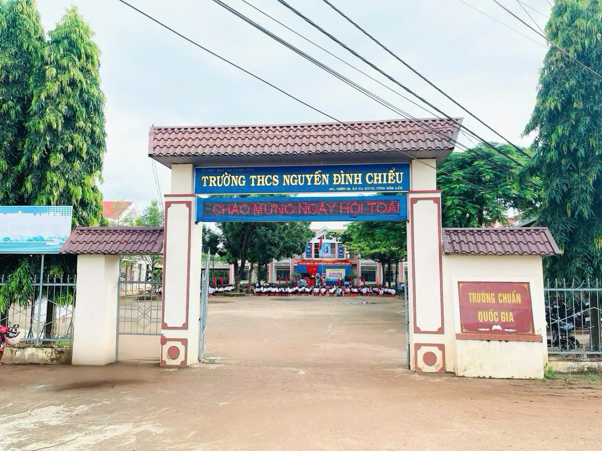

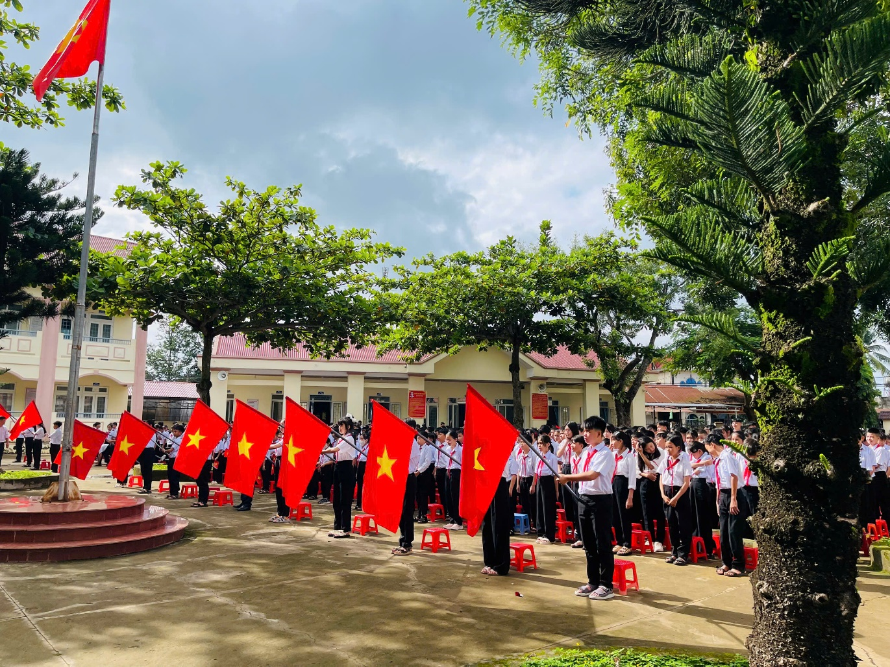

Tham dự Lễ khai giảng cùng đội ngũ thầy cô giáo và học sinh nhà trường có đại biểu đại diện cho Lãnh đạo Đảng ủy, HĐND, UBND, Ủy ban MTTQVN xã Ea Ktur, Ban chấp hành hội cha mẹ học sinh năm học 2024-2025. Tại buổi Lễ khai giảng nhà trường cũng được tiếp nhận lòng hảo tâm của nhà hảo tâm, nhóm thiện nguyện tiếp sức đến trường cho học sinh nghèo vượt khó, hiện vật gồm 01 chiếc xe đạp và 34 suất quà là vở học sinh.

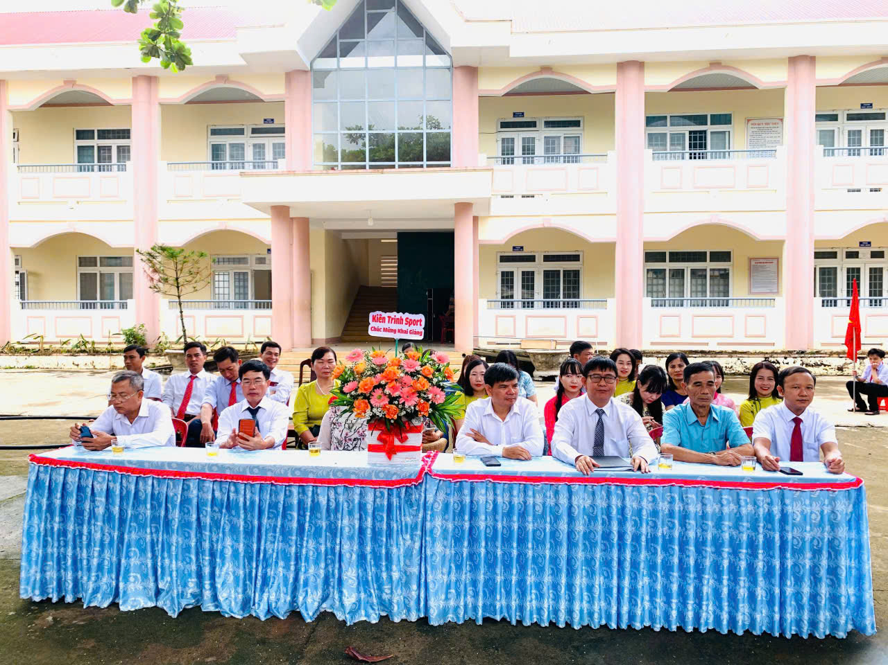

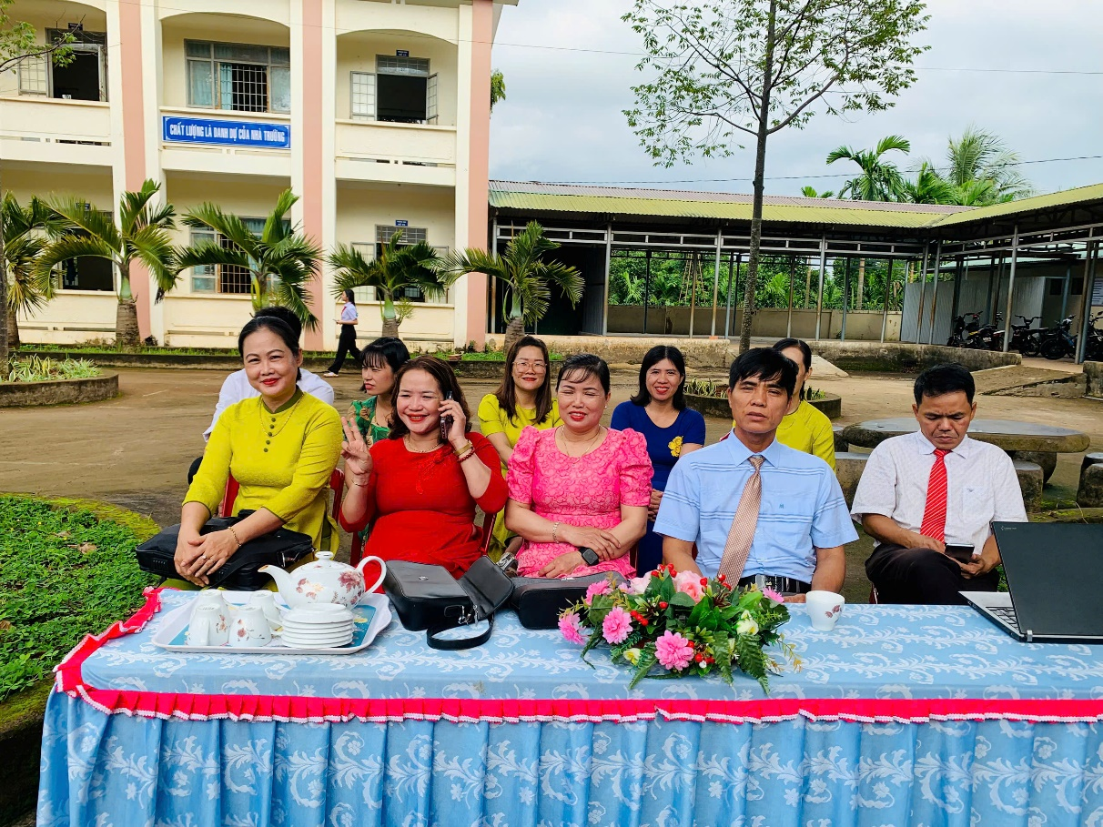

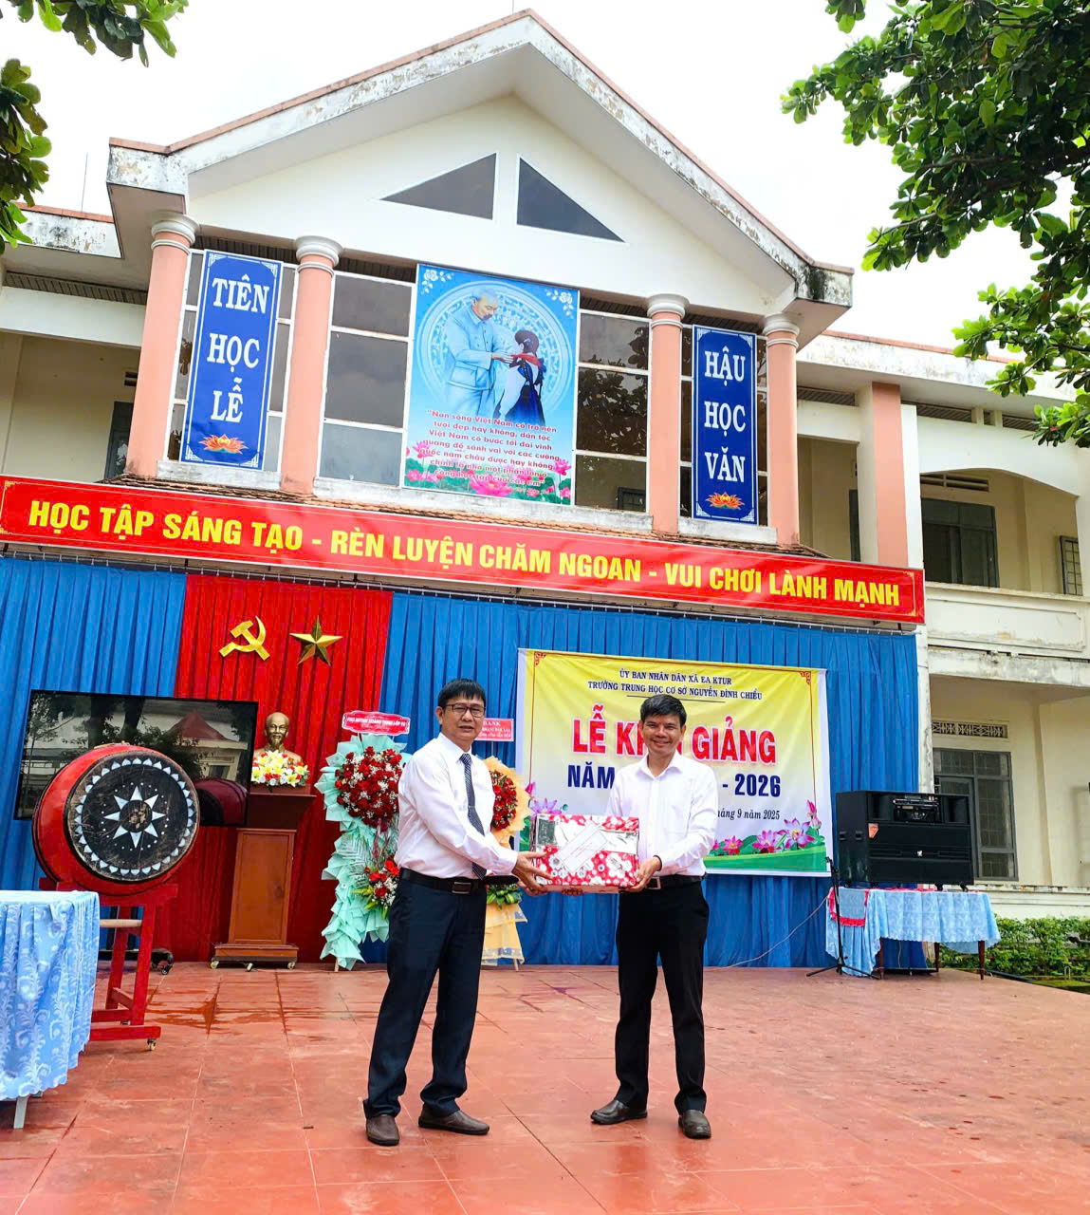

Đ/c Phùng Minh Chương – Phó trưởng phòng Văn hoá – Xã hội xã Ea Ktur, đại diện tặng quà của

Đảng uỷ – HĐND - UBND – UB MTTQVN xã Ea Ktur cho trường nhân dịp khai giảng năm học mới

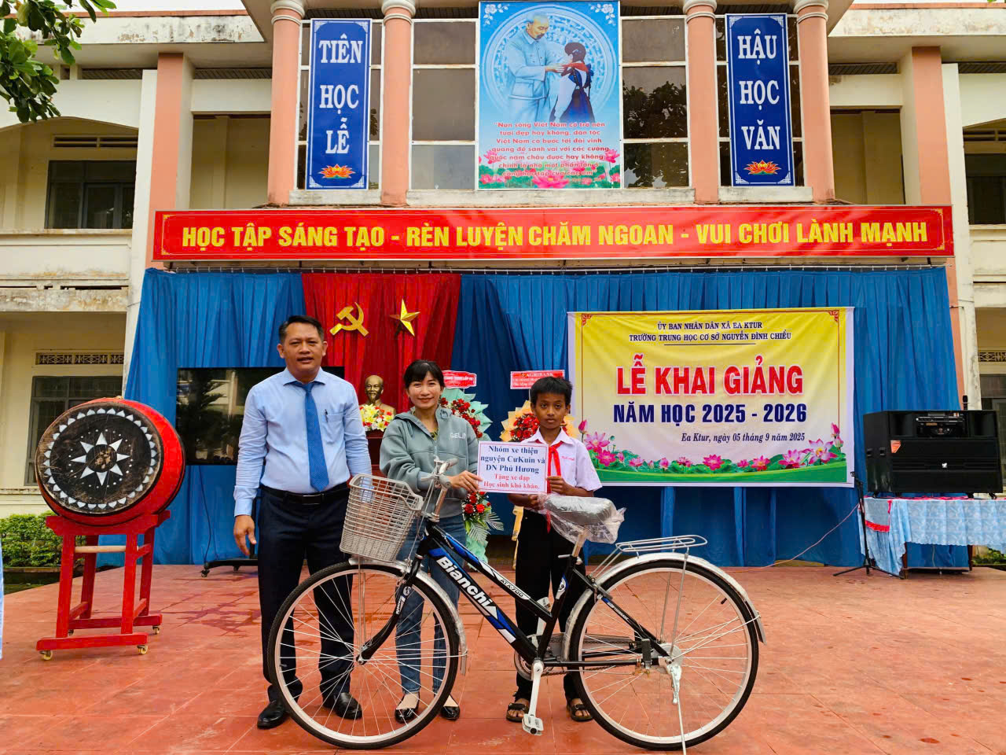

Đại diện nhóm thiện nguyện tặng xe đạp cho học sinh nghèo

Năm học 2025-2026 trường biên chế 17 lớp, với 690 học sinh, trong đó học sinh lớp 6 tuyển sinh đầu cấp là 188 em. Đội ngũ viên chức gồm 40 người. Trong những năm học trường THCS Nguyễn Đình Chiểu luôn giữ vững vị thế là một trong những đơn vị dẫn đầu cấp THCS của huyện Cư Kuin, năm học 2023-2024 trường đạt danh hiệu tập thể tiến xuất sắc và được UBND tỉnh Đắk Lắk tặng cơ thi đua, năm học 2024-2025 đạt danh hiệu tập thể lao động tiên tiến.

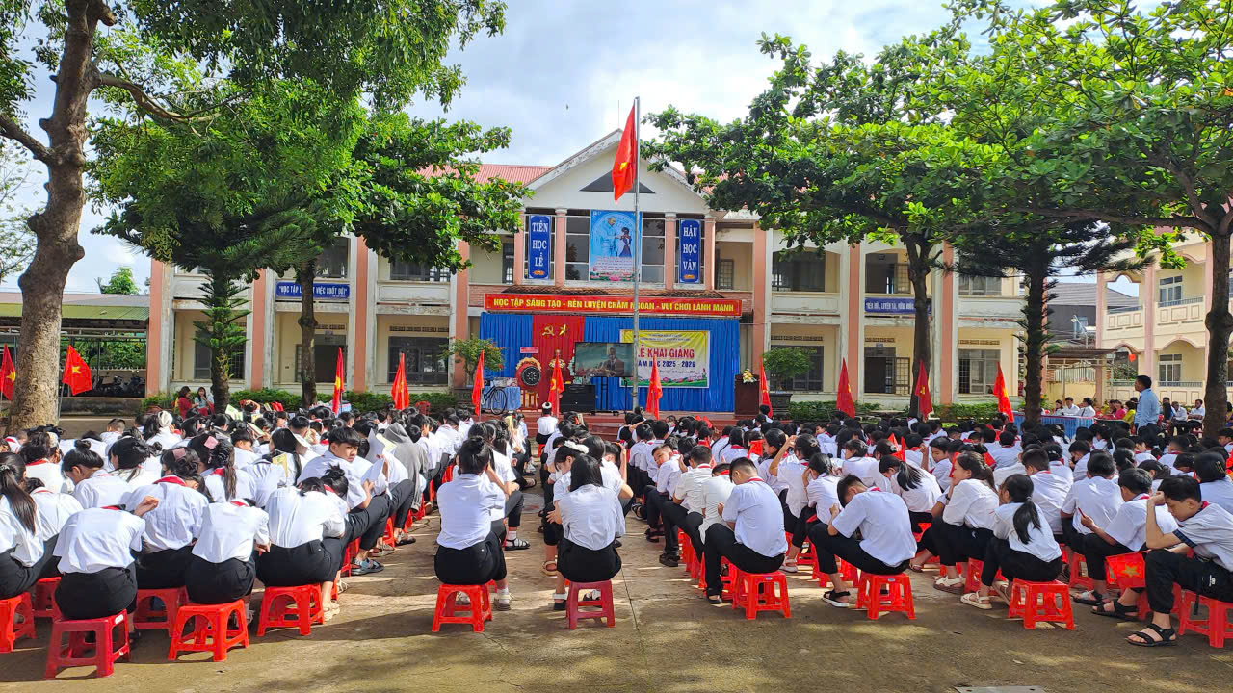

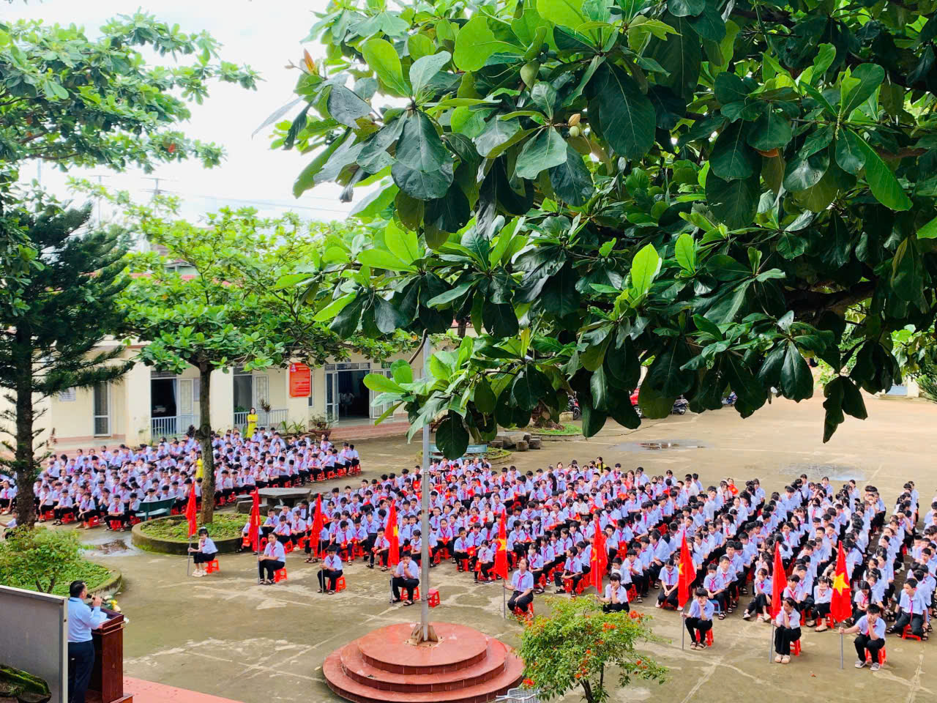

Phát huy truyền thống nhà trường năm học vừa qua, năm học 2025-2026 đội ngũ cán bộ quản lí, giáo viên, nhân viên và học sinh nhà trường quyết tâm thi đua tiếp tục tổ chức thực hiện hiệu quả chương trình GDPT 2018; Tăng cường các điều kiện để bảo đảm chất lượng giáo dục, duy trì trường đạt chuẩn quốc gia; Đổi mới phương pháp dạy học và kiểm tra, đánh giá theo định hướng phát triển phẩm chất, năng lực học sinh, tạo cơ hội, điều kiện để học sinh được phát triển toàn diện; Đẩy mạnh ứng dụng CNTT, đổi mới sáng tạo, chuyển đổi số trong công tác giảng dạy và quản trị nhà trường. Nhằm nâng cao chất lượng giáo dục của nhà trường, góp phần thực hiện thắng lợi nhiệm vụ năm học của ngành đề ra.

